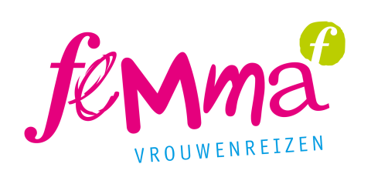
MEER WETEN OVER

Wenen in de kerstsfeer
Vliegtuigreis met 5-daags programma in halfpension
Deze reis is een concept van Femma-vrouwenreizen, vergund reisagentschap 6030
Data: van donderdag 30 november 2023 tot maandag 4 december 2023
Reisbegeleiding: Marleen Deputter en Veerle Vlasselaer

Wenen is de hoofdstad van Oostenrijk en vormt sinds 1922 een eigen deelstaat.
De sfeervolle stad wordt versierd door statige paleizen, prachtige kathedralen en schitterende musea, mooie parken en tuinen.
We bezoeken de Hofburg, het winterpaleis van de Habsburgers, met de Keizerlijke appartementen en de vertrekken van keizerin Sissi. Het zomerpaleis van de Oostenrijkse keizers, Schönbrunn, had de intentie Versailles naar de troon te steken. Hoewel het kleiner is dan de Franse tegenhanger blijft het groot en indrukwekkend. De Spaanse Rijschool met de wereldvermaarde Lippizaners is een bezoekje waard.

Hét symbool van Wenen is de gotische Stephansdom. De kathedraal ligt in het hart van de binnenstad. Ooit stond hier een Romaanse kerk die door een brand werd vernield. Alleen de Heidentürme en het middelste portaal bleven wonderwel gespaard. Het huidig uitzicht dateert van de 15de-16de eeuw.
De binnenstad van Wenen staat op de werelderfgoedlijst van UNESCO.

Wenen is natuurlijk ook de stad van de Sachtertaart en de gezellige koffiehuizen. Je kan Wenen ook niet bezoeken zonder klassieke muziek. Grote componisten zoals Haydn, Mozart, Beethoven, Strauss en Brahms hebben hier gewoond en gewerkt. We krijgen een rondleiding in het Musikverein, waar we de Gouden Zaal kunnen bewonderen. In deze zaal vindt jaarlijks het Nieuwjaarsconcert plaats waar beroemde dirigenten als Herbert Von Karajan en Zubin Mehta eerdere Nieuwjaarsconcerten hebben geleid.

Wenen is ook de stad van de wijn, de gezellige cafés, de stijlvolle winkelstraten en de sfeervolle kerstmarkten.
Wenen kent al een lange traditie van Kerstmarkten, verspreid over de stad.
De eindejaarsperiode is dus de tijd bij uitstek om de echte Wienersfeer op te snuiven.

Kom mee met ons de kerstsfeer opsnuiven in deze prachtige Sissi-stad!

Programma

Dag 1: donderdag 30 november 2023
We vliegen naar Wenen in de vroege ochtend. Aankomst en bagagebewaring in het hotel.
Op deze eerste dag maken we een verkennende wandeling in de stad en bezoeken we de Stephansdom.
De vele pittoreske straatjes rond deze dom stralen een middeleeuwse sfeer uit. De dom zelf “der steffl” zoals de Weners zeggen, is een juweeltje van Duitse gotiek en tevens kardinaalszetel.
Daarna kan je genieten van een lunch (niet inbegrepen) en wat vrije tijd.
In de namiddag keren we terug naar het hotel en checken we in.
Voor de liefhebbers is er de gelegenheid om te genieten van een lekkere Punsch op de nabijgelegen kerstmarkten of
voor een bezoek aan café Central het beroemde Weense koffiehuis.
Avondmaal in de stad. Overnachting in hotel Tigra (of gelijkwaardig).

Dag 2: vrijdag 1 december 2023
Na een ochtendrondleiding in het Musikverein met de prachtige Gouden Zaal, treden we in de voetsporen van Elisabeth Van Beieren of Sissi. We nemen de metro richting Schönnbrunn en dwalen rond in de vele kamers, zalen en gangen van het zomerpaleis van de Habsburgers. We lunchen op de kerstmarkt op het centrale plein (niet-inbegrepen).
We nemen daarna de metro terug naar de stad en wandelen langs het Oostenrijks Parlement en andere historische monumenten naar de ‘Christkinderlmarkt’ aan het Rathaus. Sinds 1772 staat deze kerstmarkt bekend om haar schitterende klassieke uitstraling.
Avondmaal in de stad. We wonen een concert bij onder voorbehoud van beschikbaarheid.
Overnachting in hotel Tigra (of gelijkwaardig).

Dag 3: zaterdag 2 december 2023
Op dag 3 begeven we ons met het openbaar vervoer naar Schloss Belvedere. Waar een prachtige tuin omringd door mysterieuze sfinxbeelden het Oberes met het Unteres paleis verbindt. Het slot Belvedere is de thuis van vele kunstwerken, waaronder schilderijen van Gustav Klimt. Het wereldberoemde schilderij ‘De kus’ heeft hier een prominente plaats. Op het doek is te zien hoe een man een vrouw op haar hand kust terwijl hij haar hoofd vasthoudt. In de achtergrond heeft Klimt goud verwerkt, geïnspireerd door de Byzantijnse kunst in Italië. Hierdoor krijgt het schilderij de uitstraling van een modern icoon. Werken van Egon Schiele, Kokoschka, Van Gogh, Rodin, Knopf enz vervolledigen de grandeur van dit museum. Na het middagmaal (niet-inbegrepen) wandelen we richting opera waar aan de overkant het Hotel Sacher is gelegen. Liefhebbers van Sachertorte kunnen hier hun hartje ophalen. Daarna brengen we een bezoek aan de Kapuzinergruft, de begraafplaats van de keizerlijke Habsburgers. Ook de laatste keizerin van Oostenrijk Zita heeft hier haar laatste rustplaats.
Avondmaal in de stad.
Overnachting in hotel Tigra (of gelijkwaardig).

Dag 4: zondag 3 december 2023
Deze dag starten we in het Kunsthistorisch Museum, waar we onze ogen de kost geven aan de collectie van internationale topstukken in een prachtig renaissancegebouw. Wist je dat de meeste werken van Pieter Breugel in dit museum te bewonderen zijn? In dit museum is er voor ieder wat wil: liefhebbers van meesterwerken van Vlaamse, Nederlandse en Italiaanse schilders maar evenzeer de fans van de Egyptische, Romeinse en Griekse en Oosterse beschavingen vinden hier hun gading. Even bijkomen kan in het café in de centrale Koepelhal die rijkelijk is versierd en gedecoreerd en voorzien van marmeren zuilen en mozaïekvloer. Door de vensters hebben we een mooi zicht op de kerstmarkt en het standbeeld van Maria-Theresia op het Maria-Theresiaplein. Vrije lunch.
Hierna steken we door naar het winterpaleis waar we de keizerlijke appartementen en het zilverwerk bewonderen. Samen eten, ongeacht of het in familiekring dan wel in belangrijk politiek gezelschap was, was een belangrijke aangelegenheid aan het keizerlijke hof. Getuigen daarvan zijn de prachtige serviezen en de elegant gedekte tafels. Hoe Sissi zo slank kon blijven, ontdekken we in haar persoonlijke kamers.
Avondmaal in de stad. Overnachting in hotel Tigra (of gelijkwaardig).

Dag 5: maandag 4 december 2023
Na het ontbijt checken we uit en geven onze bagage in de bewaring van het hotel. Daarna wonen we een ochtendtraining bij in de Spaanse Rijschool. Op klassieke Weense muziek oefenen paarden en ruiters hun kunsten. De meest bekende ruiter van de Spaanse Rijschool was keizerin Sissi, die één van de beste vrouwelijke ruiters van het Habsburgse rijk was.
We keren terug huiswaarts met een avondvlucht en zullen rond 20u in Zaventem aankomen.

Dit programma is richtinggevend. De dagschema’s kunnen afhankelijk van de omstandigheden ter plaatse onderling gewisseld worden. De begeleidsters zullen steeds beslissingen nemen in het voordeel van de groep en de kwaliteit van de reis.We proberen de 5 dagen zoveel mogelijk te benutten door vroeg af te reizen op dag 1 en een late vlucht te nemen op dag 5. Daardoor kunnen we reeds de eerste dag onze verkenning grondig aanvatten en op dag 5 nog een programma uitbouwen.

Praktisch

PRIJS € 1455 in tweepersoonskamer, half pension.
Toeslag single: + €335 (*) (aantal éénpersoonskamers beperkt tot 2)
(*) Heb je geen kamergenoot en wens je toch een kamer te delen, geen nood. Er zijn nog andere vrouwen die dit wensen te doen. Dit is één van de troeven van onze Femma-Vrouwenreizen. Het volstaat bij inschrijving te vermelden dat je een tweepersoonskamer (twin = aparte bedden) wil.

DEELNEMERS
Minimum aantal deelnemers: 23
Bovenstaande prijs is berekend op een minimum van 23 deelnemers.
INBEGREPEN IN DE PRIJS
- de Brussels Airlines-lijnvluchten Brussel - Wenen - Brussel
- de huidige luchthaventaksen (variabel)
- 4 overnachtingen met ontbijt in het hotel Tigra of gelijkwaardig
- alle kamers met bad of douche en wc
-verblijf in halfpension (4 avondmaaltijden in de stad+ 4 x ontbijt in het hotel)
- de toegangen voor de bezienswaardigheden zoals vermeld in het programma
- het concert (afhankelijk van de beschikbaarheid)
- openbaar vervoer naar Schonbrunn en Belvedere
- de transfers hotel - luchthaven
- de Garantiefondspremie (verplicht)
- de BTW (verplicht)
- annulatieverzekering
- zeer ervaren, enthousiaste Femma-begeleiding
TE VOORZIENE KOSTEN
- dranken en persoonlijke uitgaven
- de middagmalen
- fooien indien van toepassing
- vervoer en/of facultatieve uitstappen niet opgenomen in het programma
NODIGE FORMALITEITEN
- een geldige Belgische identiteitskaart volstaat.
VERZEKERINGEN
Annulaties:
Het kan steeds gebeuren dat je je inschrijving voor een reis moet annuleren.
Aangezien er, vanaf de inschrijving reeds kosten gemaakt zijn, moet je rekening houden met onderstaande percentages voor de terugbetaling.
Met onderstaande percentages wordt rekening gehouden indien je annuleert
- Vanaf inschrijving tot 60 dagen voor vertrek verlies je 25% van de totale reissom
- Vanaf 59 dagen tot 41 dagen voor vertrek verlies je 45% van de totale reissom
- Vanaf 40 dagen tot 31 dagen voor vertrek verlies je 70% van de totale reissom
- Vanaf 30 dagen tot 11 dagen voor vertrek verlies je 95% van de totale reissom
- Vanaf 10 dagen tot de dag van vertrek verlies je 100% van de totale reissom
Indien je niet komt opdagen op de dag van vertrek verlies je eveneens de totale reissom

Kunt u een beroep doen op een annulatieverzekering ?
Femma heeft echter een bijkomende annulatieverzekering afgesloten bij DVV.
Via die verzekering kunt u in veel gevallen nog een deel van uw kosten terugvorderen. Voorwaarden voor een vergoeding door DVV zijn o.a. dat het moet gaan om een geldige annulatiereden. Voor meer informatie, zie Verzekeringen.

Verzekeringen:
Een verzekering lichamelijke ongevallen is inbegrepen.(DVV – C-11/1520.250/02-B)

Een verzekering annulatie, voortijdige terugkeer en strafrechtelijke borgstelling is inbegrepen
(DVV – polis C-15/0182.700/00-B)
Een uittreksel uit de algemene polisvoorwaarden kan je op aanvraag bezorgd worden.

Voor medische hulp of hospitalisatie in het buitenland kan je bijstand krijgen via de verzekering
Eurocross/World Assistance . Vergeet niet je aansluitingskaartje mee te nemen. Bij je eigen
mutualiteit kan je de voorwaarden en te volgen procedure aanvragen.

Teneinde de reiziger de grootste zekerheid te bieden heeft Femma overeenkomstig art. 36 van de
wet van 01.04.94 en het betreffende uitvoeringsbesluit van 25.04.97 – een verzekeringscontract
afgesloten bij de verzekeringsmaatschappij DVV verzekeringen die tussenkomt indien de uitvoering
of de verderzetting van de reis in het gedrang komt door financieel onvermogen van de
reisorganisator of reisbemiddelaar.

Je kan zelf een reisbijstandsverzekering afsluiten via je eigen verzekeringsmaatschappij. Vergeet de nodige informatie i.v.m. deze verzekering niet mee te nemen.

FEMMAREIZEN
Femma-Vrouwenreizen maakt integraal deel uit van de werking van Femma. Femma kiest bestemmingen met een meerwaarde op cultureel vlak, met respect voor de natuur en voor het leven van de mensen ter plaatse. Dat alles vanuit een vrouwelijke invalshoek bekeken wordt is evident. Gehuwd, alleenstaand, jong of minder jong? De meesten vrouwen delen een kamer met een reisgenote, zelfs als ze niemand kennen.
Een goede reisbegeleiding is voor Femma belangrijk. Voor Femma is dit een vorm van vrijwilligerswerk. De vrijwillige, onbezoldigde inzet, de ervaring en de kennis van de begeleidster garanderen inzet en gedrevenheid. Bij het vertrek wachten ze je op, helpen bij formaliteiten en gidsen je door deze prachtige stad.

ZIN OM MEE TE GAAN ? HOE INSCHRIJVEN?
Je kunt nu inschrijven via onze website www.femma.be of via telefoon op 02 246 51 11. Op onze website kun je het reisprogramma vinden: zo weet je alvast wat je mag verwachten. Je zult merken dat ons boekingssysteem vernieuwd werd. We leiden je graag in enkele stappen door je boeking. Hou voor je boeking alvast je identiteitskaart klaar. We ontvangen graag je contactgegevens (officiële naam, rijksregisternummer, adres, e-mailadres en telefoonnummer, je lidnummer en de nummer van een noodcontact) om je vlot te kunnen bereiken. Na je inschrijving ontvang je een bevestigingsmail met de betalingsgegevens om het voorschot en het saldo te betalen. Ongeveer twee weken voor de reis ontvang je een brief met de laatste mededelingen.

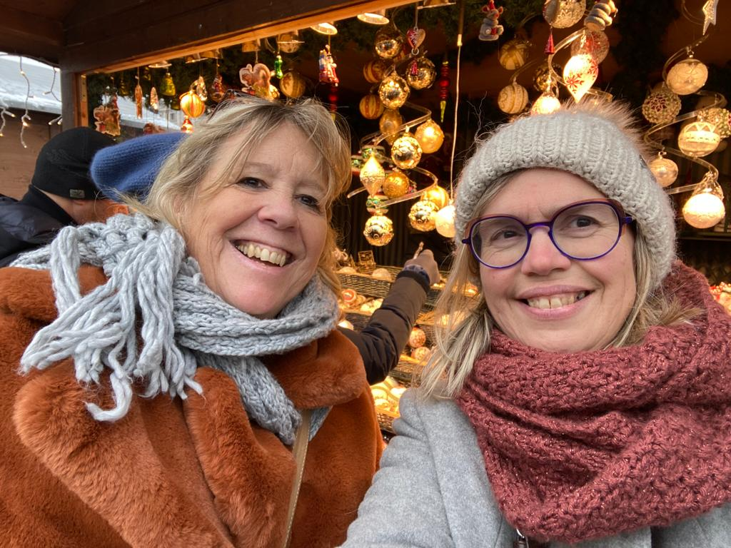

Vergund reisagentschap 6030
“Overeenkomstig het besluit van de Brusselse Hoofdstedelijke Regering van 27 september 2012 houdende het statuut van de reisagentschappen en zijn voorwaarden worden onze beroepsverbintenissen gewaarborgd door een borgtocht ter waarde van 10.000 euro. Deze borgtocht kan enkel worden aangewend op versturen van een aangetekende zending van een aanmaning aan de schuldenaar en van een afschrift van deze aanmaning aan de Directeur-generaal van het Bestuur Economie en Werkgelegenheid bij het Ministerie van het Brussels Hoofdstedelijk Gewest, Kruidtuinlaan 20 te 1035 Brussel”.

